F2X16 V2 系列技术规范

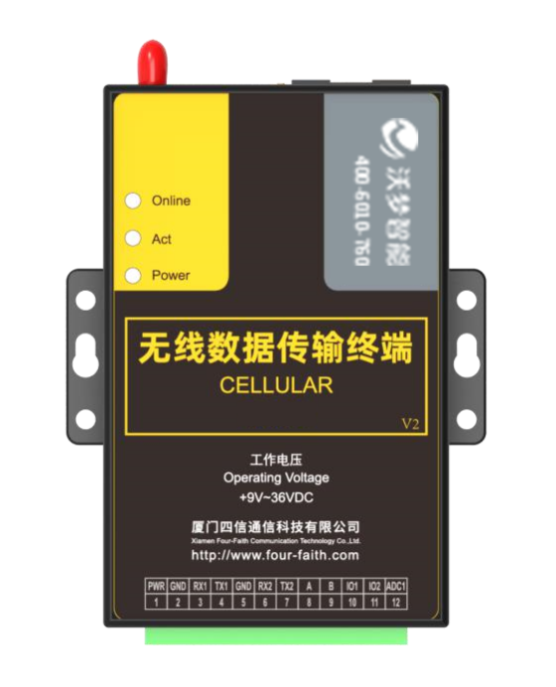

F2X16 V2 系列IP MODEM 是一种物联网无线数据终端，利用公用
蜂窝网络为用户提供无线长距离数据传输功能。
该产品采用高性能的工业级32 位通信处理器和工业级无线模块，以
嵌入式实时操作系统为软件支撑平台，同时提供RS232 和RS485 接口，
可直接连接串口设备，实现数据透明传输功能；低功耗设计；提供1 路
ADC，2 路I/O，可实现数字量输入输出、脉冲输出、模拟量输入、脉冲
计数等功能。
该产品已广泛应用于物联网产业链中的M2M 行业，如智能电网、智能
交通、智能家居、金融、移动POS 终端、供应链自动化、工业自动化、
智能建筑、消防、公共安全、环境保护、气象、数字化医疗、遥感勘测、
军事、空间探索、农业、林业、水务、煤矿、石化等领域。

应用拓扑

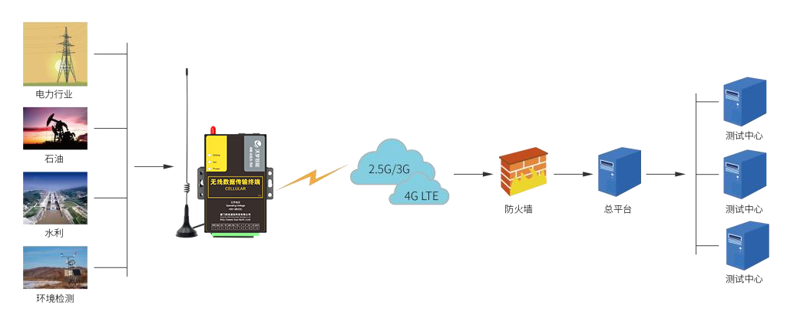

产品特点
工业级应用设计
◆ 采用高性能工业级无线模块
◆ 采用高性能工业级32 位通信处理器
◆ 低功耗设计，支持多级休眠和唤醒模式，最大限度降低功耗
◆ 采用金属外壳，保护等级IP30。金属外壳和系统安全隔离，特别适合于工控现场的应用
◆ 宽电源输入（DC 9~36V）
稳定可靠
◆ WDT 看门狗设计，保证系统稳定
◆ 采用完备的防掉线机制，保证数据终端永远在线
◆ RS232/RS485 接口内置15KV ESD 保护
◆ SIM/UIM 卡接口内置15KV ESD 保护
◆ 电源接口内置反相保护和过压保护
◆ 天线接口防雷保护（可选）
标准易用
◆ 采用工业端子接口，特别适合于工业现场应用
 提供1 路标准RS232 和1 路标准RS485 接口（或2 路标准RS232），可直接连接串口设备
◆ 可定制TTL 电平串口，可定制ADC
◆ 智能型数据终端，上电即可进入数据传输状态
◆ 提供功能强大的中心管理软件，方便设备管理（可选）
◆ 使用方便，灵活，多种工作模式选择
◆ 方便的系统配置和维护接口
◆ 支持串口软件升级和远程维护
功能强大
◆ 支持TCP server 功能，可同时支持4 个TCP 连接（可选）
◆ 支持双数据中心备份传输及多数据中心同步传输（5 个数据中心）
◆ 支持APN/VPDN
◆ 提供2 路I/O，可实现2 路数字量输入输出；兼容2 路脉冲输出、2 路模拟量输入、2 路脉冲计数功能
◆ 支持多种上下线触发模式，包括短信、电话振铃、串口数据触发上下线模式
◆ 支持根据域名和IP 地址访问中心
◆ 内嵌标准的TCP/IP 协议栈，支持透明数据传输

产品规格
项 目 |  | 内 | 容
标准及频段 | 支持 GSM850/900/1800/1900MHz 四频支持 GSM phase 2/2+ 支持 GPRS class 10/12（可选 1-12）
理论带宽 | 85.6Kbps
发射功率 | GSM850/900：<33dBm  GSM1800/1900：<30dBm
接收灵敏度 | <-108dBm
接口类型
项 目 |  |  | 内 | 容
CPU | 工业级 32 位通信处理器
FLASH | 512KB（可扩展至 8MB）
SRAM | 256KB
硬件系统
项 目 | 内 容
串口 | 1 个 RS232 和 1 个 RS485 接口（或 2 路标准 RS232），内置 15KV ESD 保护，串口参数如下：数据位：5、6、7、8 位  停止位：1、1.5、2 位  校验：无校验、偶校验、奇校验、SPACE 及 MARK 校验串口速率：1200~230400bits/s
指示灯 | 具有电源、通信及在线指示灯
天线接口 | 标准 SMA 阴头天线接口，特性阻抗 50 欧
SIM/UIM 卡接口 | 标准的抽屉式用户卡接口，支持 1.8V/3V SIM/UIM 卡，内置 15KV ESD 保护
电源接口 | 端子接口，内置电源反相保护和过压保护
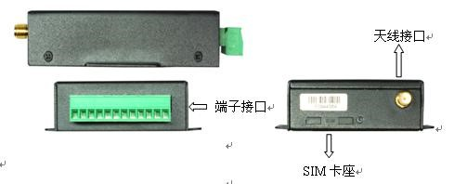
注：不同型号配件和接口可能存在差异，具体以实物为准。
供电
项 目 |  | 内 | 容
标准电源 | DC 12V/0.5A
供电范围 | DC 9~36V
功耗
工作状态 |  |  | 功耗
通信状态 | 20~65mA@12VDC(2G:20~40 mA |  | 4G:20~65mA)
 | 20~95mA@9VDC (2G:30~45 mA |  | 4G:20~95mA )
待机状态 | 15~30 mA@12VDC | 20~40 mA@9VDC
休眠状态 | 5~17mA@12VDC | 6~22mA@9VDC
物理特性
项 目 | 内 容
外壳 | 金属外壳，保护等级 IP30。外壳和系统安全隔离，特别适合工控现场应用
外形尺寸 | 91x58.5x22 mm (不包括天线和安装件)
重量 | 约 205g
其它参数
项 目 |  |  | 内 | 容
工作温度 | -35~+75ºC（-22~+167℉）
储存温度 | -40~+85ºC（-40~+185℉）
相对湿度 | 95%(无凝结)

